用户使用文档

现场配置订阅服务
现场订阅服务只需要配置1次。

订阅服务

配置任务及轮循
点击菜单上的【系统设置】—【任务调度管理】－【任务类型管理】－【添加】
任务名称：彩信发送
任务实现类：com.boco.eoms.message.scheduler.MmsMonitorScheduler
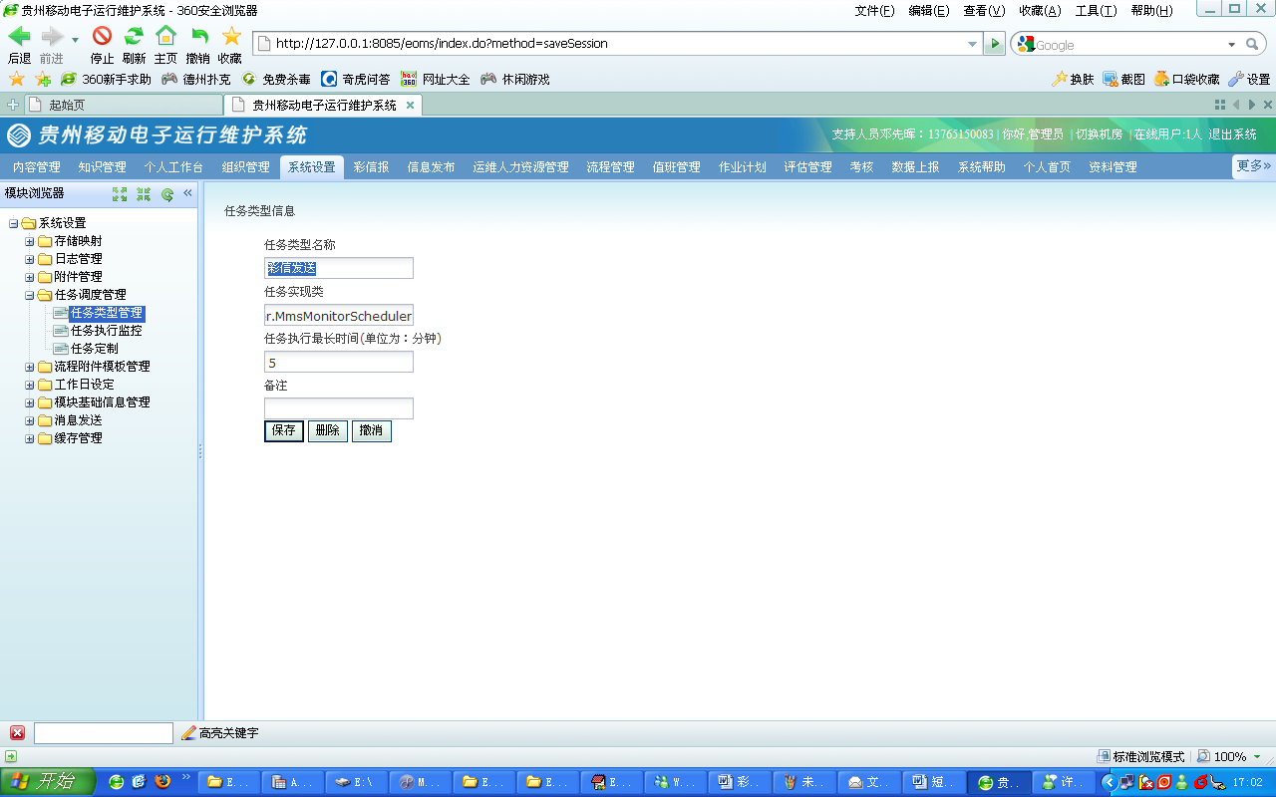
点击菜单上的【系统设置】—【任务调度管理】－【任务定制】－【添加】
任务类型：彩信发送
任务执行类型：simple
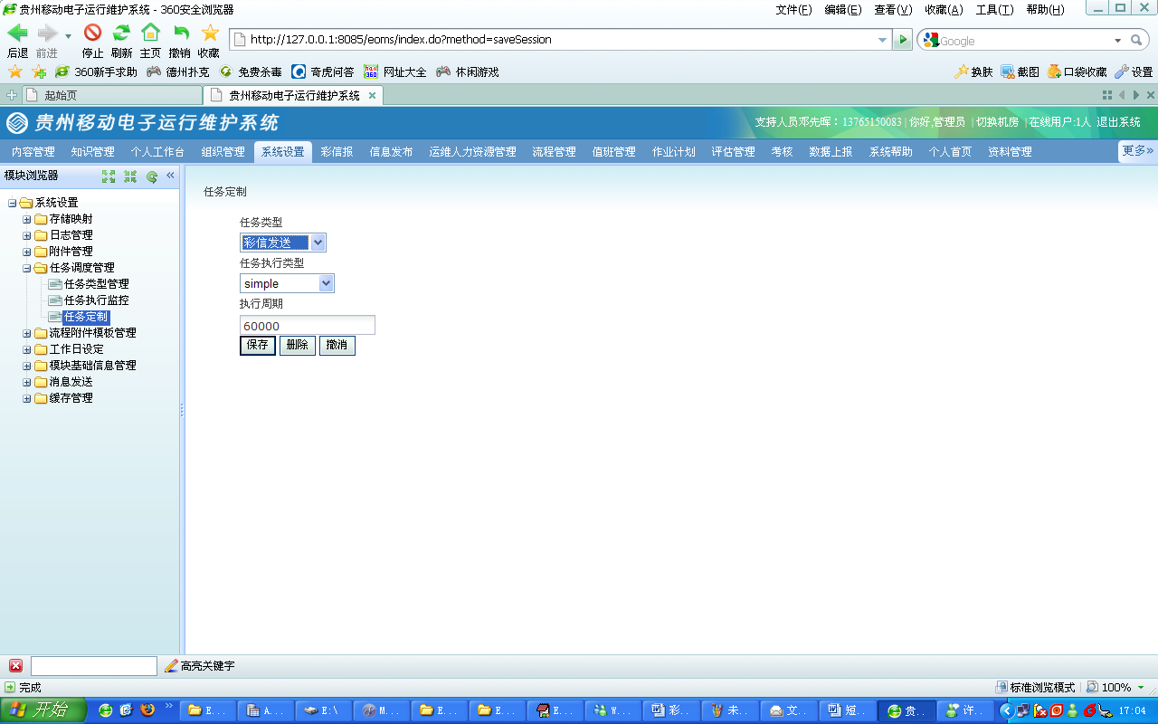

- 新建模块
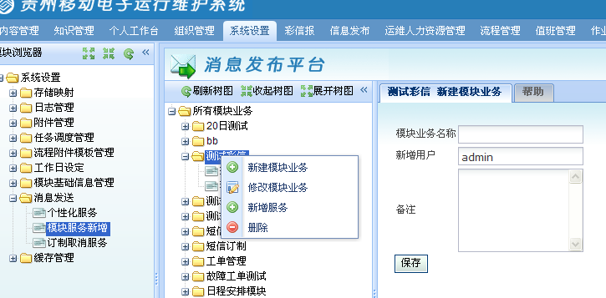
- 建立订阅服务
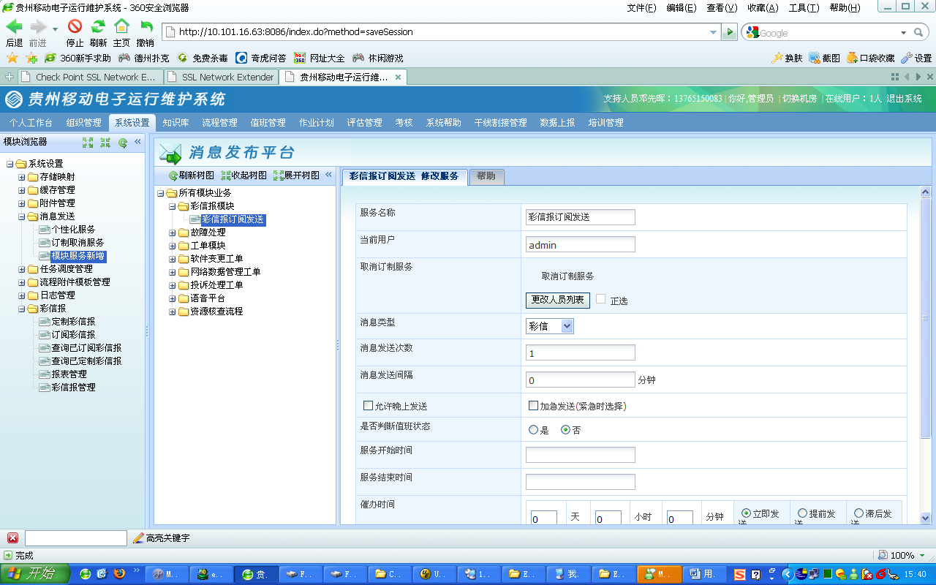

复制服务id到配置文件中
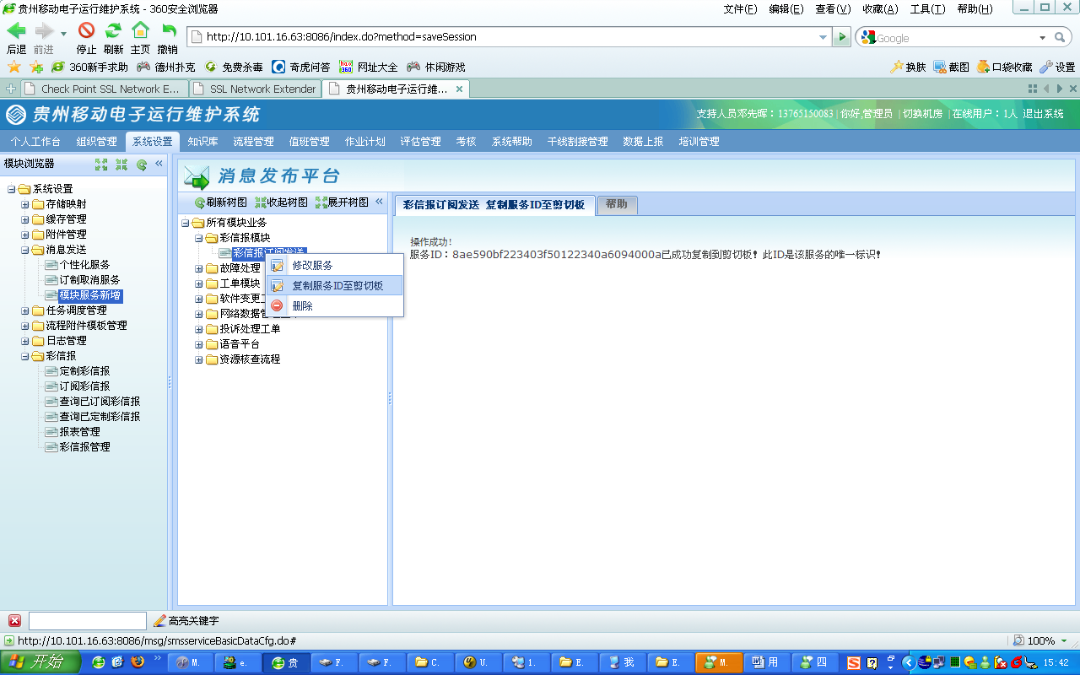
复制服务id到mms-report-config.xml中
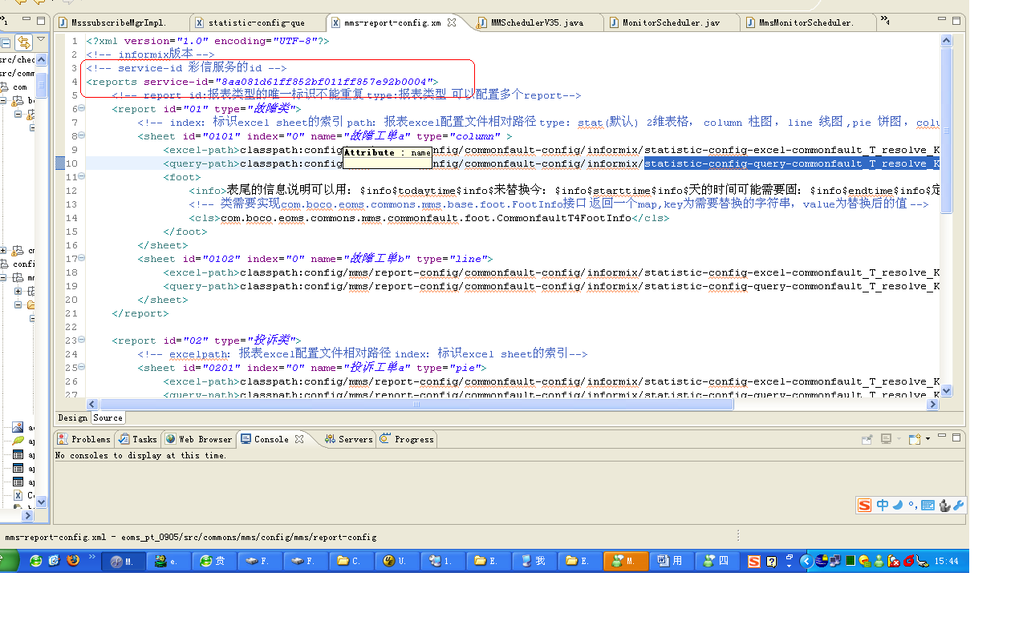

客户操作

定制页面
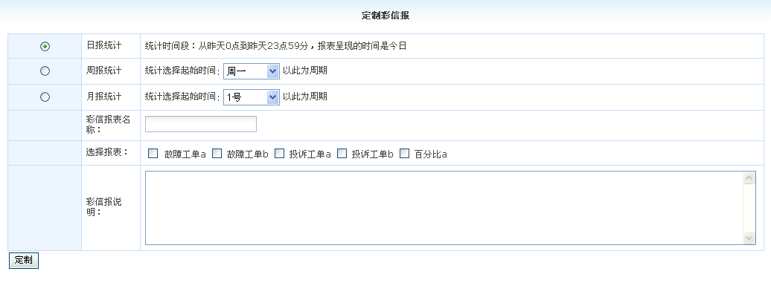

订阅页面
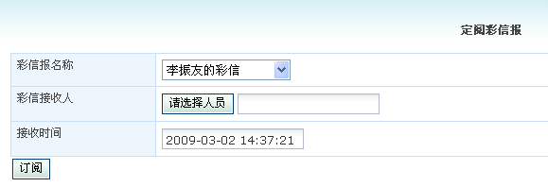

管理页面
- 查询已经定制的彩信报
- 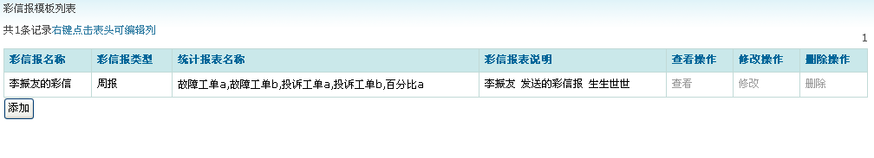
- 查询已经订阅的彩信报
- 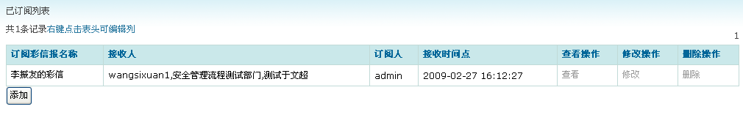

查看详细信息

